Викторина о спорте с ответами для учащихся 3-4 классов
Пояснительная записка
Викторина - это особый вид игры, который заключается в процессе угадывания правильных ответов на устные или письменные вопросы из разных областей знания. Разные виды викторин могут отличаться друг от друга правилами, тематикой, типами и сложностью базы вопросов, порядком и условиями определения победителей конкурса. Понятие «викторина» появилось в 20-х годах двадцатого века. Авторство принадлежит довольно известному в то время советскому журналисту и и публицисту Михаилу Кольцову. Слово было придумано для заголовка газетного раздела, который содержал в себе всякие вопросы на сообразительность, интересные шарады и ребусы. Причем подбирал материалы в этот раздел газеты один из ее сотрудников — Виктор. Вот от его то имени и появилось слово «викторина».
Если Вы хотите, чтобы ваши дети были развитым всесторонне, то обучайте их, например, в игровой форме. А юным спортсменам будет очень интересно как можно больше узнать о спорте. Так что проведите спортивную викторину среди учащихся вашей школы.
Цель викторины: приобщить учащихся к учебно-познавательной и спортивной деятельности.
Задачи викторины:
• определить уровень знаний у учащихся;
• способствовать развитию у школьников интереса к теории спорта;
• выявить учащихся, наиболее подготовленных по теории спорта.
Участники викторины: учащиеся 3-4 классов.
Спортивная викторина «В мире спорта»
I.Выберите правильный ответ.
1. Спортсмен, который ходит сидя.
а) Шахматист; б) ходок; в) лыжник.
2. Спортивный переходящий приз.
а) Грамота; б) кубок; в) медаль.
3. В каком виде спорта самый высокий старт?
а) Парашютном; б) плаванье; в) прыжки с трамплина.
4. В каком виде спорта спортсмены наносят друг другу уколы?
а) Фехтование; б) бокс; в) хоккей.
5. Без чего судья не может выйти на поле?
а) Перчатки; б) флажок; в) свисток.
6. Обувь футболиста.
а) Кеды; б) бутсы; в) коньки.
7. Что стремится установить спортсмен?
а) Планку; б) рекорд; в) время.
8. Как называется шест с лопастью для гребли?
а) Палка; б) бита; в) весло.
9. Спортивная игра, цель которой - забросить мяч в корзину?
а) Баскетбол; б) волейбол; в) футбол.
10. Боксерский корт.
а) Стадион; б) ринг; в) поле.
II. Подчеркните инвентарь, который использует биатлонист?
1.Лыжи 2.Винтовка 3.Коньки 4.Сноуборд 5.Палки 6.Шайба 7.Клюшка
III. Подчеркните инвентарь, который использует футболист?
1.Мяч 2.Седло 3.Бита 4.Ворота 5.Перчатки 6.Ракетка 7.Копье
IV. Выберите летние виды спорта и поставьте около них значок «V».
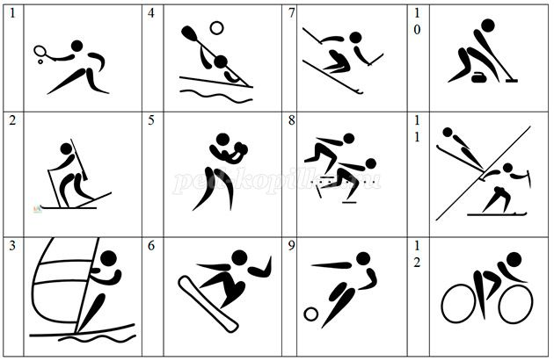
V. Соедините правильные пары предметов стрелками
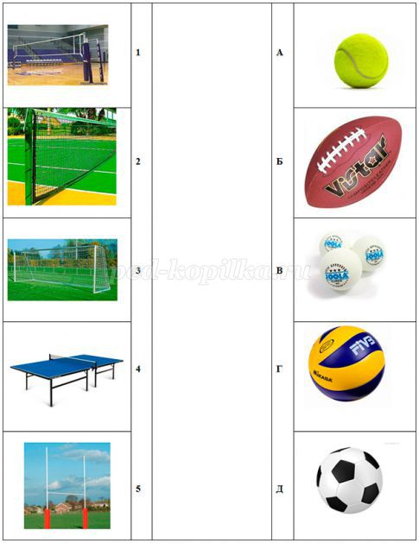
VI. Найдите правильные пары, соединяя рисунки и названия физических качеств человека стрелками
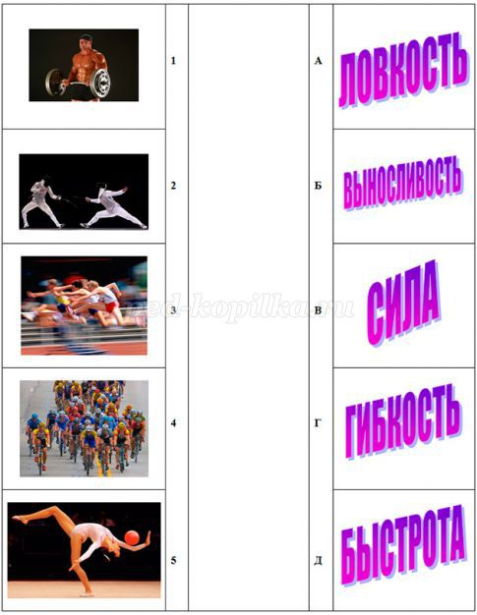
VII. Отметьте пять видов спорта связанные с водой.
1.Фехтование 2.Водное поло 3.Теннис 4.Конный спорт 5.Футбол 6.Гимнастика
7.Борьба 8.Гребля 9.Плаванье 10.Лёгкая атлетика 11.Синхронное плаванье
12.Тяжелая атлетика 13.Прыжки в воду
VIII. Для каких видов спорта нужен лёд? Отметьте их.
1.Хоккей 2. Сноубординг 3.Фигурное катание 4.Биатлон 5.Лыжные гонки
6.Скелетон 7.Горные лыжи 8.Двоеборье 9.Фристайл 10.Кёрлинг
11.Прыжки с трамплина 12.Бобслей 13.Санный спорт
IX. Разгадайте ребусы.
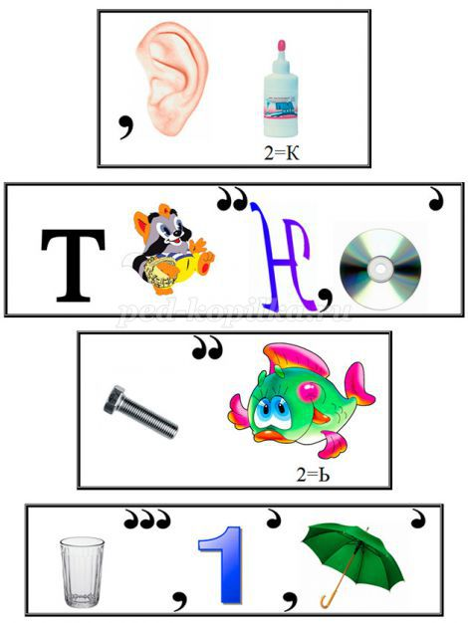
X. Используя подсказки, узнайте, как звучит олимпийский девиз
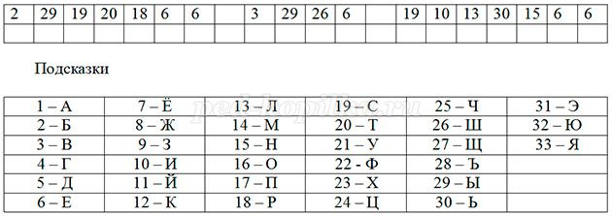
Ответы
I. 1 а; 2 б; 3 а; 4 а; 5 в; 6 б; 7 б; 8 в; 9 а; 10 б.
II. Лыжи, винтовка, палки.
III. Мяч, ворота, перчатки.
IV. 1,3,4,5,9,12.
V. 1-Г; 2-А; 3-Д; 4-В; 5-Б
VI. 1-В; 2-А; 3-Д; 4-Б; 5-Г
VII. Водное поло, гребля, плаванье, синхронное плаванье, прыжки в воду.
VIII. Хоккей, фигурное катание, скелетон, кёрлинг, бобслей, санный спорт.
IX. Хоккей, Теннис, Борьба, Стадион.
X. Быстрее, выше, сильнее.

